Футбольное поле МАОУ «СОШ №10» до выполнения работ ООО «СтройКом»
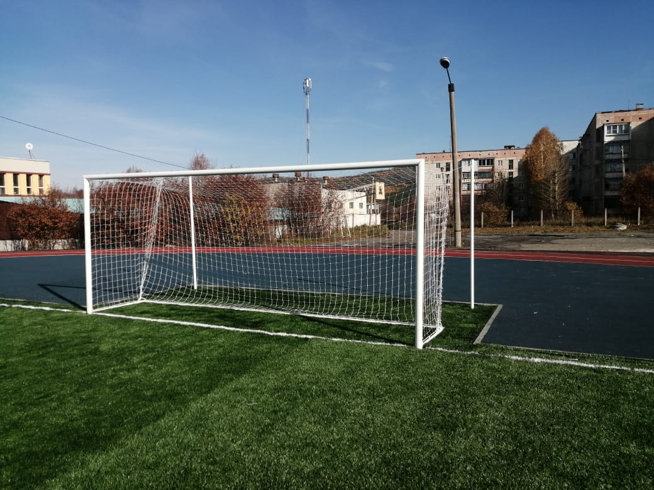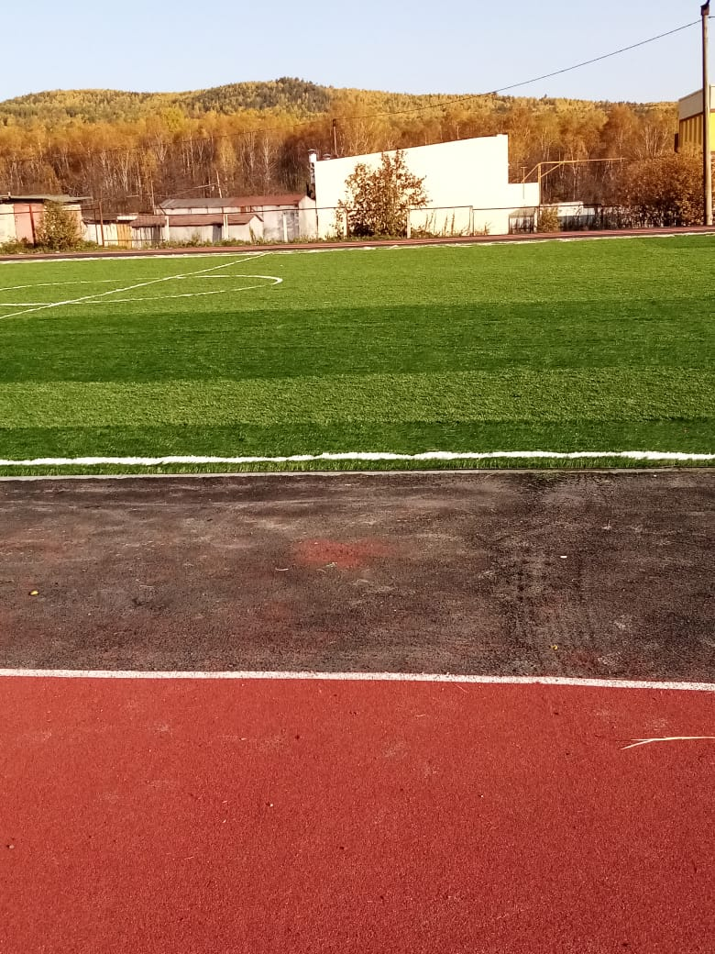

Баскетбольная площадка МАОУ «СОШ №10» до выполнения работ ООО «СтройКом»

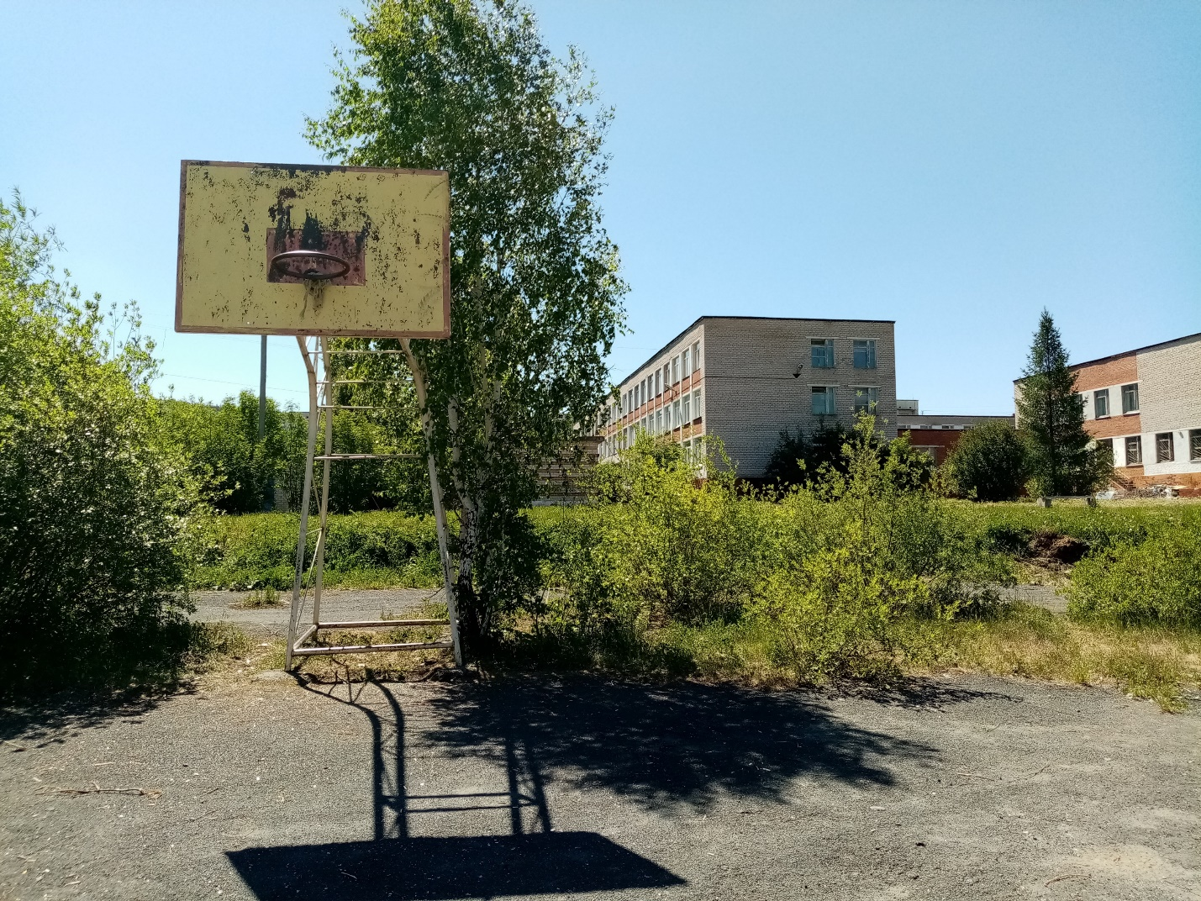

Площадка ГТО МАОУ «СОШ №10» до выполнения работ ООО «СтройКом»

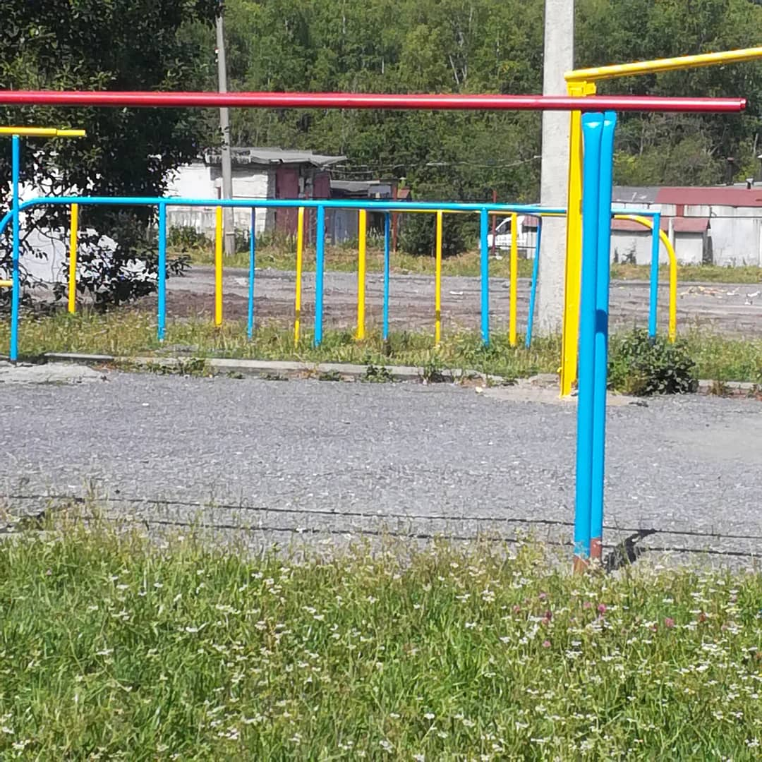

Полоса препятствий МАОУ «СОШ №10» до выполнения работ ООО «СтройКом»

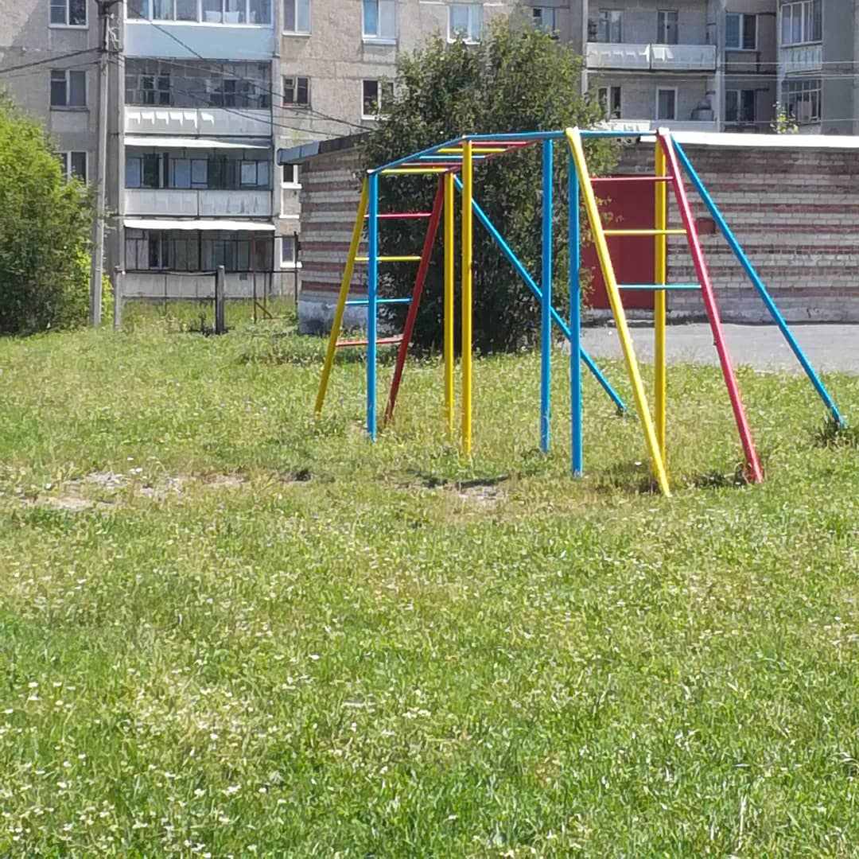

Футбольное поле МАОУ «СОШ №10» после выполнения работ ООО «СтройКом»
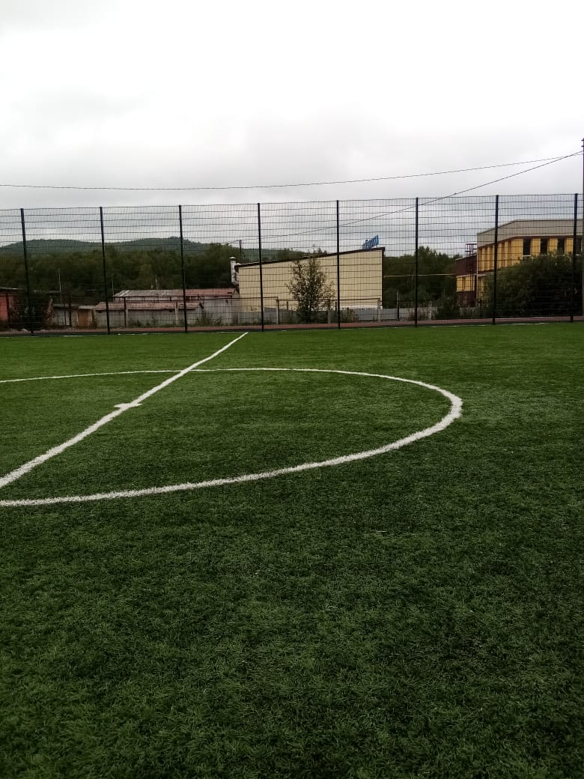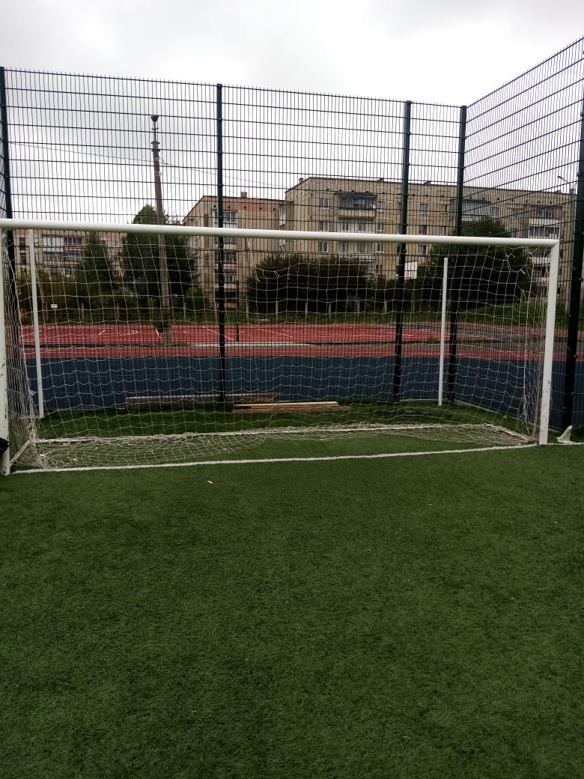
Баскетбольная площадка МАОУ «СОШ №10» после выполнения работ
ООО «СтройКом»

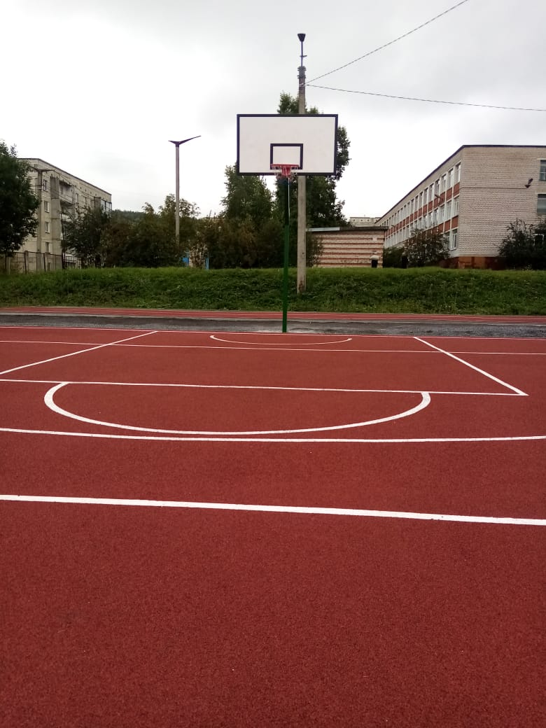

Площадка ГТО МАОУ «СОШ №10» после выполнения работ ООО «СтройКом»

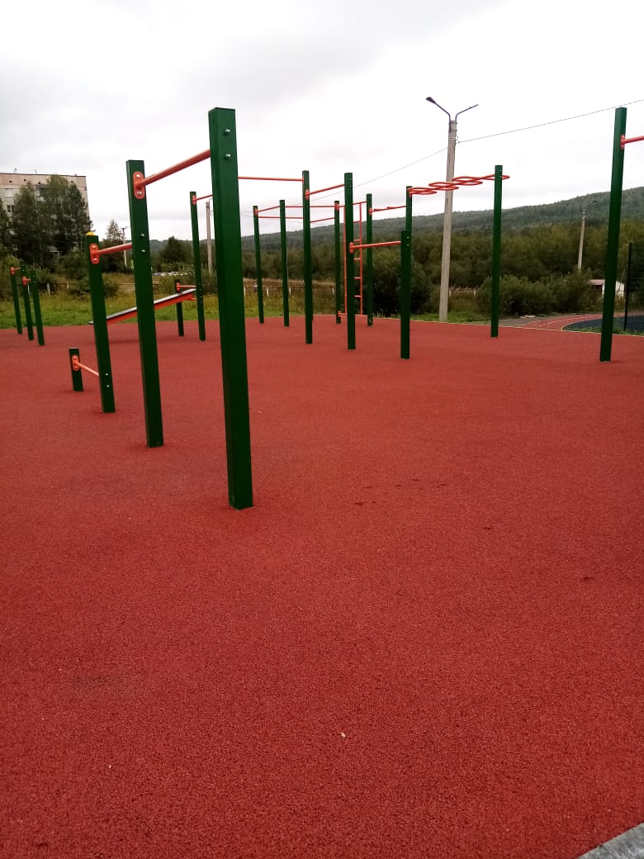

Полоса препятствий МАОУ «СОШ №10» после выполнения работ ООО «СтройКом»
